Лекция на 14.12 для группы МЛ-31
Тема лекции: Практическая работа. Подготовка пневматического и тормозного оборудования.
Практическая работа
Подготовка пневматического и тормозного оборудования.
Цель работы:
1.Познакомиться с подготовка пневматического и тормозного оборудования.
2. Отработать навыки подготовка пневматического и тормозного оборудования.
3. Овладение умениями и навыками подготовки пневматического и тормозного оборудования.
Задание 1. Записать в тетрадь основные элементы подготовки пневматического и тормозного оборудования.
4. Сделать вывод по работе.
Выполнение работы.

1 –компрессор; 2 – главный резервуар; 3 – питательная магистраль; 4 – кран машиниста; 5 – воздухораспределитель; 6 – тормозной цилиндр; 7 – тормозная магистраль; 8 – запасный резервуар; 9 – обратный клапан; 10 – концевой кран.
Принципиальная схема пневматических тормозов представлена на рисунке 1 автоматического прямодействующего тормоза.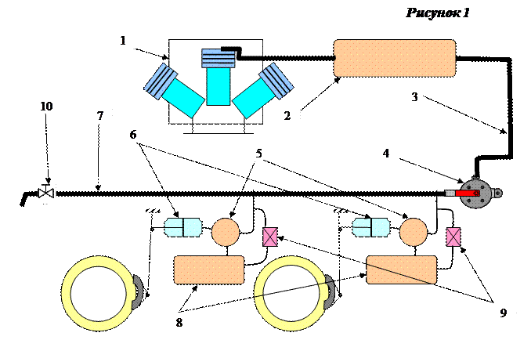

Подготовку тормозного оборудования на локомотивах производят слесари локомотивного депо при всех видах ремонта и технического обслуживания. Выполнение работ (кроме ТО-1) проверяет мастер (или бригадир) и принимающая локомотивная бригада, результаты проверки тормозного оборудования заносятся в Журнал приёма-сдачи смен на тепловозе.
Локомотивная бригада перед выездом из депо обязана:
Удалить воду из главных и вспомогательных резервуаров, маслоотделителей и холодильников.
Проверить уровень масла в картерах компрессоров и при необходимости добавить масло до максимально допустимого уровня.
Проверить пределы давления в главных резервуарах при автоматическом возобновлении работы компрессоров и их отключении регулятором. Пределы этих давлений должны быть на тепловозах 7,5÷8,5 кгс/см2, допускается отклонение 0,2 кгс/см2. На тяговых агрегатах пределы этих давлений должны быть 7,5÷9,0 кгс/см2, допускается отклонение 0,2 кгс/см2.
При наружном осмотре убедиться в том, что дата проверки манометров не просрочена, предохранительные клапаны на холодильнике и нагнетательном трубопроводе опломбированы, ручки разобщительных кранов тормоза находятся в соответствующих положениях, автотормоз включён на соответствующий режим, компрессоры после пуска работают нормально и имеют производительность, при которой один компрессор обеспечивает повышение давления в главных резервуарах с 7,0 до 8,0 кгс/см2 за время указанное в таблице 1.
Таблица 1.
Серия локомотива Тип компрессора Объём главных резервуаров, литров Время наполнения главных резервуаров с 7,0 до 8,0 кГс/см2, сек
ТЭМ 2 КТ 6 29 – 31
ОПЭ1АМ КТ 6 Эл. 43 - 47
При проверке производительности компрессора должны быть включены только главные резервуары и напорная сеть. Отводы к электропневматическим и пневматическим приборам при этом должны быть отключены. Перед началом проверки в обеих кабинах на напорном воздухопроводе перекрывают краны двойной тяги или разобщительные краны, ручки кранов вспомогательного тормоза локомотива должны находиться в положении отпуска, локомотив должен быть предварительно заторможен ручным тормозом или тормозными башмаками.
Проверить зарядное давление в тормозной магистрали, величину утечки воздуха из уравнительного резервуара, тормозной и питательной сети, работу кранов машиниста и воздухораспределителя при ступени торможения, действие автоматического тормоза, вспомогательный тормоз проверить на величину предельного давления в тормозных цилиндрах при полном торможении.
Осмотреть тормозную рычажную передачу, устройства, предохраняющие от падения деталей передачи на путь, и проверить действие ручного тормоза. Проверить проходимость воздуха через концевые рукава магистрали путём не менее двух- трёхкратного открытия концевых кранов. На локомотивах, оборудованных электрическим реостатным тормозом, проверить действие схемы (сбор схемы) электрического торможения.
Проверить наличие тормозных башмаков согласно описи, их исправность.Уровень масла в картерах компрессоров, выходящий за пределы контрольных рисок маслоуказателя, недопускается. Для смазки компрессоров тепловозов применяется компрессорное масло марки: К 19 – круглогодично. Для смазки компрессоров тяговых агрегатов применять компрессорное масло марки: К – 12 в зимний период, и марки: К – 19 в летний. Запрещается применять другие виды смазки, а также смазывать воздушные цилиндры через клапаны и фильтры.
Плотность тормозной сети проверять с нормального зарядного давления. Для проверки перекрыть кран двойной тяги или комбинированный кран и наблюдать за падением давления в тормозной магистрали по показаниям манометра, которое допускается не более 0,2 кгс/см2 за 1 минуту или 0,5 кгс/см2 за 2,5 минуты.
Плотность питательной сети проверять после отключения компрессоров регулятором и снижения давления в главных резервуарах от максимального на 0,4 ÷ 0,5 кгс/см2, последующее снижение давления должно происходить не более чем на 0,2 кгс/см2 за 3 минуты или 0,5 кгс/см2 за 7,5 минут.
Для проверки плотности уравнительного резервуара у кранов машиниста усл. № 222, 394 и 395 зарядить тормозную сеть локомотива до установленного зарядного давления и ручку крана перевести в 4-е положение. Плотность считается достаточной, если падение давления в уравнительном резервуаре не превышает 0,1 кгс/см2 за 3 минуты. Завышение давления в уравнительном резервуаре при этом не допускается.
При кране машиниста со стабилизатором, проверить взаимодействие крана машиниста с воздухораспределителем следующим порядком: произвести торможение снижением давления в уравнительном резервуаре до 3,3 ÷ 3,5 кгс/см2 (при зарядном давлении 5,3 ÷ 5,5 кгс/см2); в течении 1 минуты в положении перекрыша с питанием магистрали, тормоз не должен отпускать. Отпустить тормоз, выдержав ручку крана машиниста в 1-м положении до давления в уравнительном резервуаре 6,5 ÷ 6,8 кгс/см2 с последующим её переводом в поездное положение. Снижение давления в уравнительном резервуаре с 6,0 до 5,8 кгс/см2 должно происходить за 80 ÷ 120 с, на локомотиве, оборудованном сигнализатором разрыва тормозной магистрали с датчиком № 418, сигнализатор в процессе перехода с повышенного давления на нормальное срабатывать не должен.

Величина выхода штоков тормозных цилиндров перед выдачей из депо и в эксплуатации, при давлении в них 3,8 ÷ 4,0 кгс/см2, для тепловозов и тяговых агрегатов, должна быть в пределах 75 ÷ 100 мм, максимально допустимая в эксплуатации – 125 мм. Если выход штока не соответствует указанному значению, рычажную передачу необходимо отрегулировать для обеспечения выхода штока на нижнем пределе нормы.
Толщина тормозных колодок в эксплуатации для маневровых и вывозных локомотивов допускается не менее 10 мм. Выход тормозных колодок за наружную поверхность бандажа в эксплуатации допускается не более 10 мм. Колодки подлежат замене при достижении предельной толщины, наличии по всей ширине колодки трещин, распространяющихся до стального каркаса, при клиновидном износе, если наименьшая допускаемая толщина находится от тонкого торца колодки на расстоянии 50 мм и более.

